**邦帮贷申请变更、取消需求说明书**

1. **需求背景**

**1.**邦帮贷审批通过后，针对借款单位、供方单位、合同金额、借款期限提出变更，目前是通过重新申请，这样会增加业务员的工作量

2.对这些申请无法统计哪些使用了，哪些作废了，作废的原因是什么，无法记录分析

1. **需求价值**

1.提高了邦帮贷变更效率

1. **流程**

**场景1：**变更供方抬头、品类

业务员变更申请-》系统将原申请取消，自动产生新申请-》金融负责人审核-》CEO审核

**场景2：**变更借款额、期限、需方抬头

业务员变更申请-》金融负责人审核

通知申请人、资金方跟单、需方跟单（若资金方为君方科技，通知财务）

**场景3：**换资金方、邦帮贷审批后不使用

金融负责人直接修改或取消，通知申请人、资金方跟单、需方跟单（若资金方为君方科技，通知财务）

1. **需求设计**
   1. **业务员变更申请**



**点击我要变更，带出该业务员已经审批通过且保证金付款单还未产生或未确认的邦帮贷**

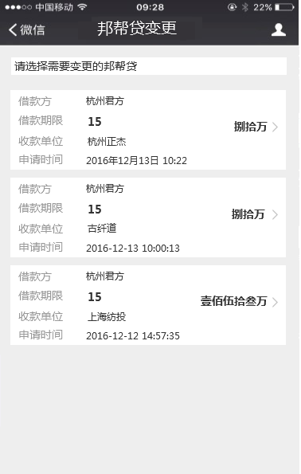

**点击某个申请**

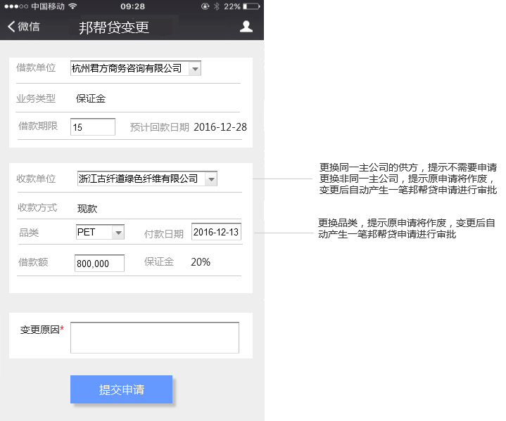

* 1. **金融负责人审核变更**

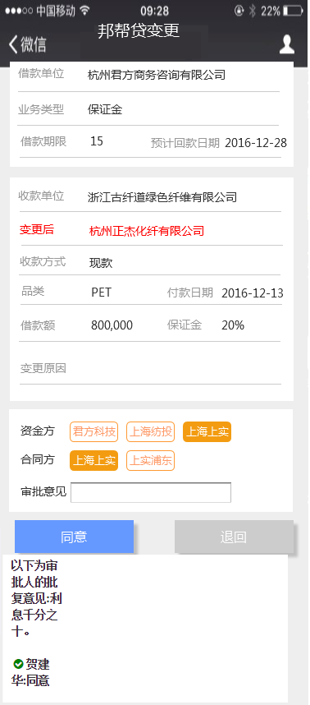

**只有点击同意后，变更才生效，数据才被更新到原申请单上**

**退回需要审批意见，原申请数据不发生变化**

* 1. **金融负责人修改和取消邦帮贷功能**

**查看某个申请**

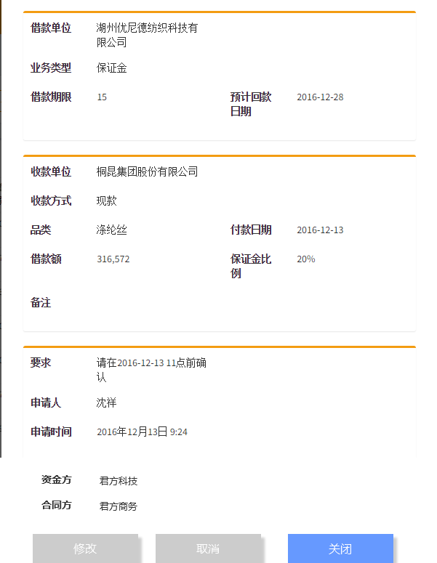

**点击修改**

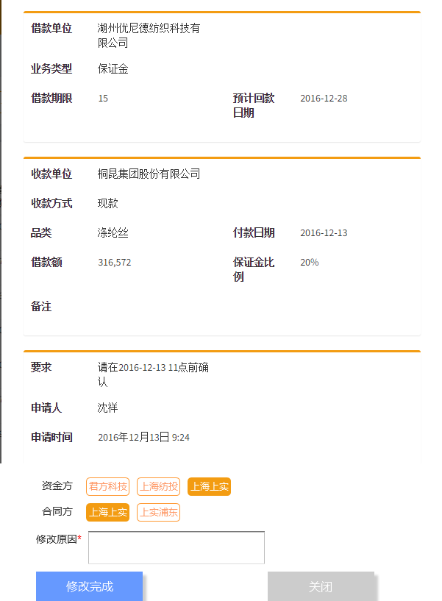

**点击修改完成，数据被修改**

**点击取消，弹出取消原因输入框，必须输入后才能取消**